Законодательные новшества в учетно-регистрационных действиях: комментарии столичных экспертов
17.05.2022
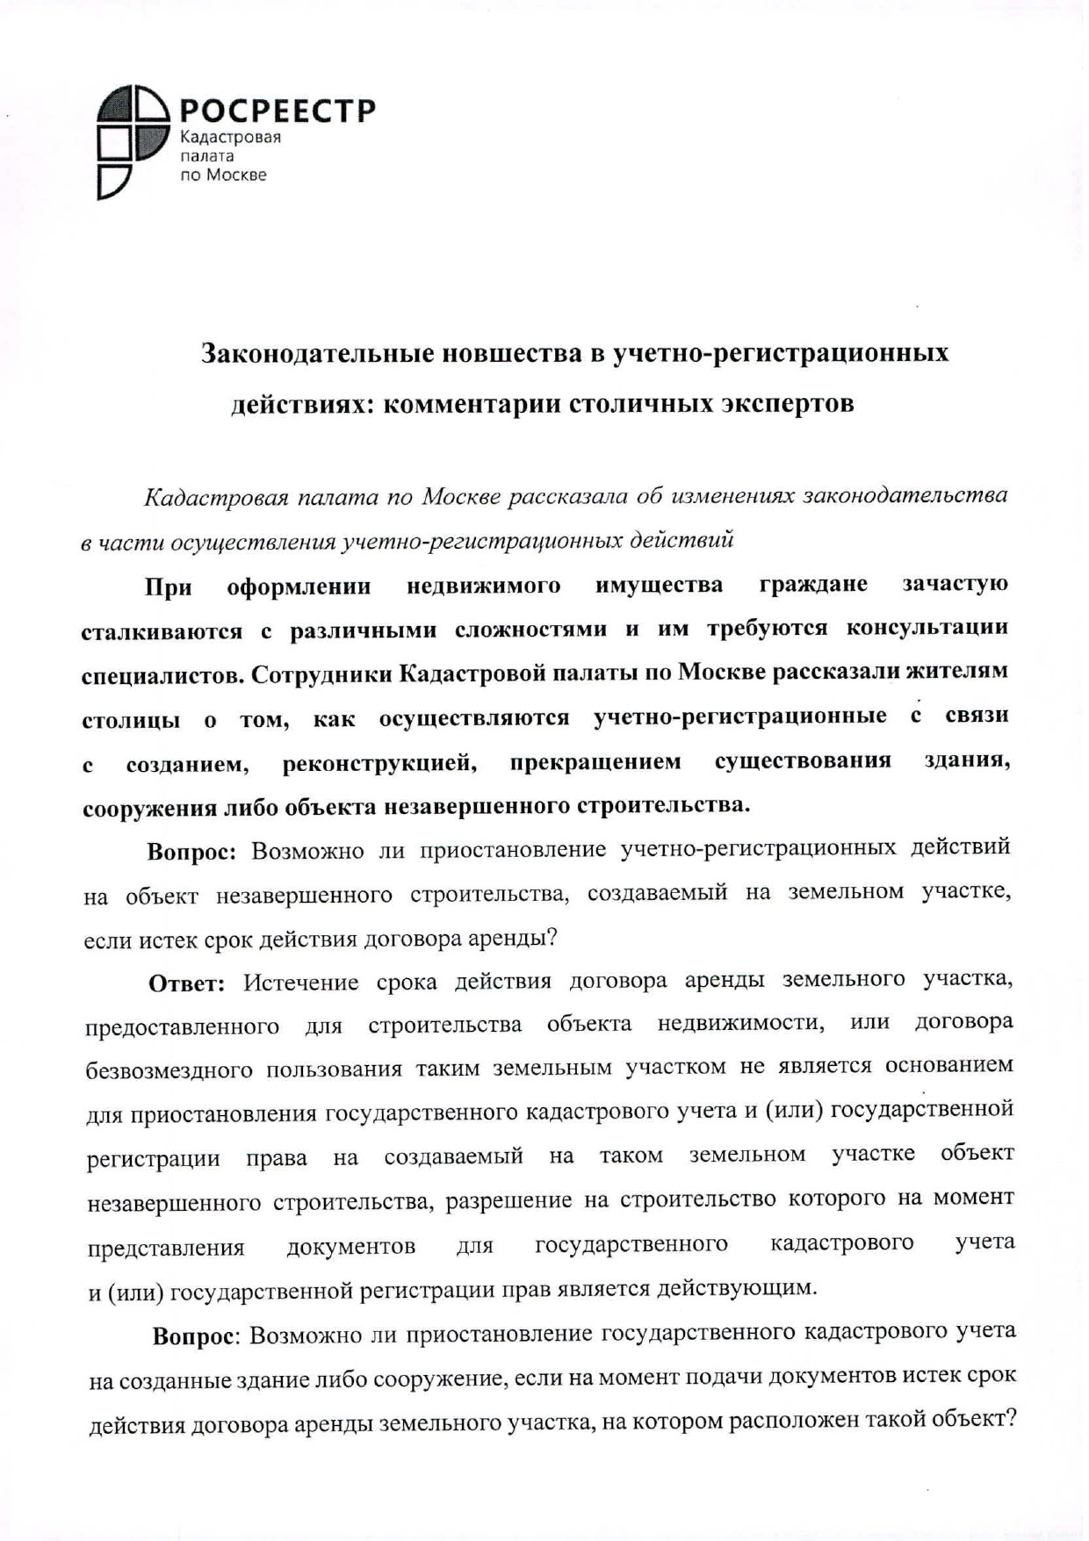
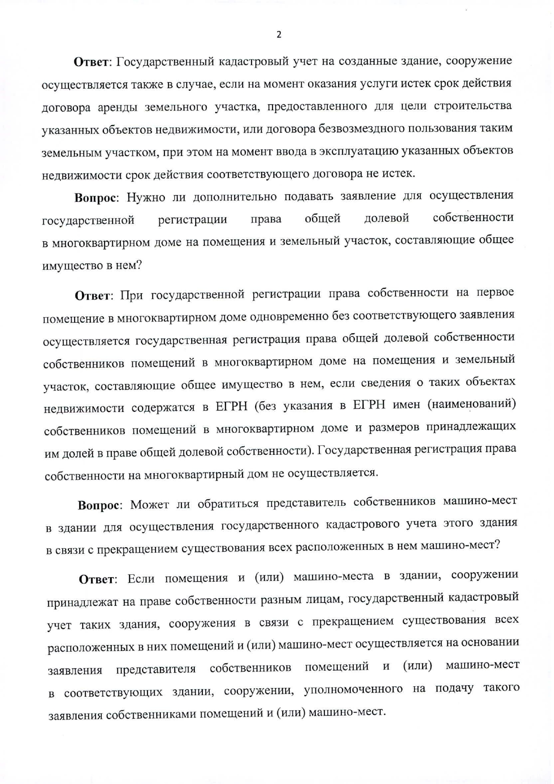
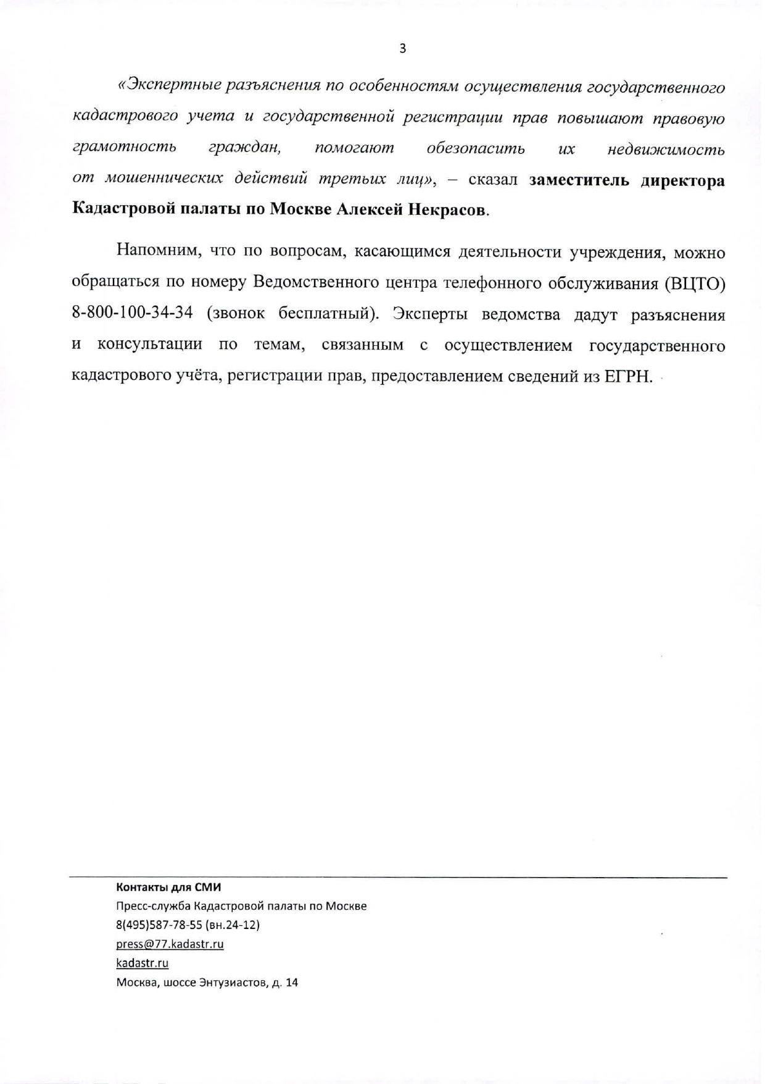

Адрес страницы: http://nekrasovka.mos.ru/will-rosiest/news/detail/10807448.html
Управа района Некрасовка города Москвы

